X20 modules with increased component density
B&R provides functionality for switching up to 2 amps in a compact housing
With two new X20-series modules, B&R continues on the path of miniaturization. The X20DO8323 offers 8 push/pull outputs in the X20 form factor, and the X20DO6639 is a 6x relay module for 30 VDC or 230 VAC.
Up to eight motors
The digital outputs on the DO8323 are electrically isolated and can be wired as high-side, low-side or push/pull variants. Therefore the module allows control of up to 4 DC motors operated as a full-bridge with a nominal voltage of 12 to 24 VDC and a rated current of up to 0.5A. When operated as a half-bridge, up to 8 motors can be controlled.
The DO6639 module has 6 isolated relays with normally open contacts. They can be loaded with 2 amps at either 30 VDC or 230 VAC. In this way, B&R has significantly improved the component density for 230 VAC relays.

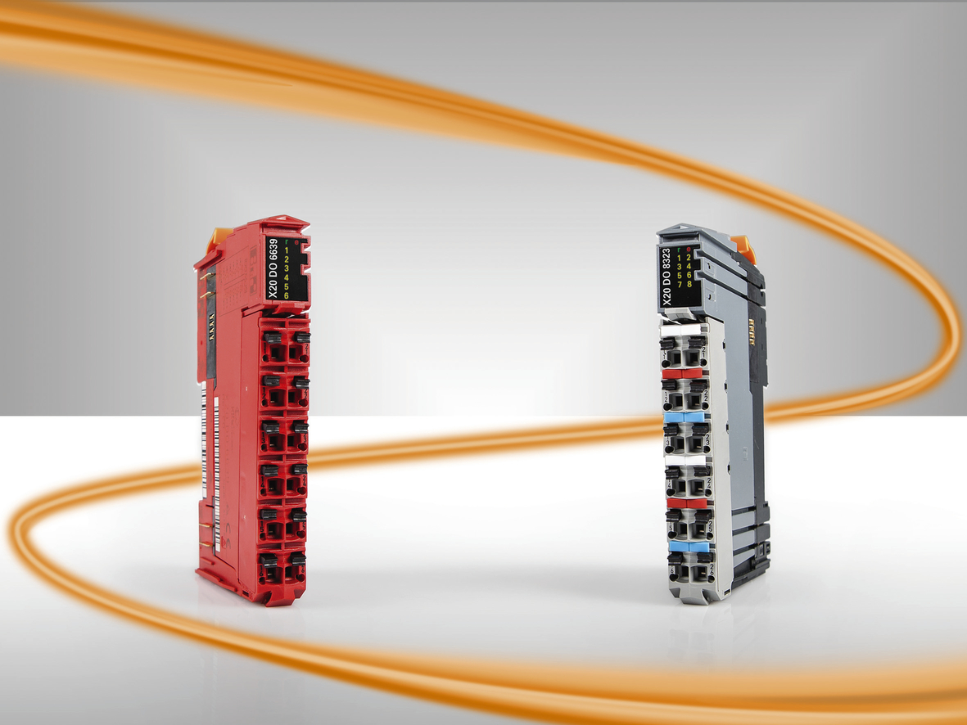
B&R presents two new compact X20 I/O series modules.

B&R Hakkında
ABB Grubunun bir bölümü olan B&R, merkezi Avusturya'da bulunan endüstriyel otomasyon alanında global bir liderdir. B&R, neredeyse her sektördeki müşterilere makine ve fabrika otomasyonu, hareket kontrolü, HMI ve entegre güvenlik teknolojisi için eksiksiz çözümler sunmak üzere en son teknolojiyi ileri mühendislikle birleştiriyor. OPC UA, POWERLINK ve openSAFETY gibi Endüstriyel IoT iletişim standartlarının yanı sıra Automation Studio yazılımıyla B&R, otomasyon mühendisliğinin geleceğini sürekli olarak yeniden tanımlıyor. B&R'ı endüstriyel otomasyonun ön saflarında tutan yenilikçi ruh, süreçleri basitleştirme ve müşteri beklentilerini aşma taahhüdünden kaynaklanmaktadır.
Daha fazla bilgi için www.br-automation.com adresini ziyaret edin.

